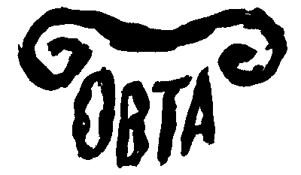
Międzynarodowa Szkoła Humanistyczna Europy
Środkowej i Wschodniej

AUTONOMIA UNIWERSYTETU,
SPOŁECZEŃSTWO OBYWATELSKIE,
MISJA NAUCZYCIELSKA

UNIWERSYTET WARSZAWSKI
4-15 grudnia 2006

SESJA NAUKOWA FINANSOWANA W RAMACH PROGRAMU POMOCY ZAGRANICZNEJ MSZ RP W 2006 R.

CZĘŚĆ I

Poniedziałek, 4 grudnia

Pałac Kazimierzowski, ul. Krakowskie Przedmieście 26/28, Sala Senatu UW
10.15 – 10.30 Otwarcie konferencji
Prof. Wojciech Tygielski, Prorektor Uniwersytetu Warszawskiego

CZYM JEST DZISIAJ AUTONOMIA UNIWERSYTETU?

10.30 – 11.00 Wprowadzenie: Kazimierz Twardowski „O dostojeństwie uniwersytetu”.
Aktualność tradycyjnych idei.
Prof. Jacek Hołówka (Instytut Filozofii UW)
11.00 – 14.00 Niezależność od Miasta
Prof. Jerzy Axer (OBTA UW)
Niezależność od Państwa
Prof. Ivan Vakarchuk (Rektor Narodowego Uniwersytetu im. Iwana Franki we Lwowie)

Kawa/herbata

Niezależność od Kościoła
Dr Paweł Milcarek (Wydział Filozofii Chrześcijańskiej, Uniwersytet Kardynała Stefana Wyszyńskiego)
Niezależność od Kapitału
Prof. Tomasz Szapiro (Instytut Ekonometrii, Szkoła Główna Handlowa)
Autonomia uniwersytecka z amerykańskiej perspektywy
Prof. Andrzej Tymowski (Dyrektor Programów Międzynarodowych, American Council of Learned Societies, Nowy Jork/OBTA UW)

Dyskusja: Autonomia uniwersytecka w służbie poszukiwania prawdy
Zagajenie: Jerzy Axer (OBTA UW)

14.00 Obiad

16.00 – 17.30 Okrągły stół: Idea autonomii w ukraińskiej kulturze akademickiej.
Konsorcjum uniwersytetów ukraińskich
Uczestnicy:
Prof. Ivan Vakarchuk (Rektor Narodowego Uniwersytetu im. Iwana Franki we Lwowie)
Prof. Vil S. Bakirov (Rektor Charkowskiego Uniwersytetu Narodowego im. W. Karazina)
Prof. Volodymyr Panchenko (Prorektor, Uniwersytet Narodowy "Akademia Kijowsko-Mohylańska")
Dr Taras Finikov (Prorektor Instytutu Ekonomii, Zarządzania i Prawa „KROK”, Kijów)

Wtorek, 5 grudnia AUTONOMIA STUDENTA

Pałac Kazimierzowski, ul. Krakowskie Przedmieście 26/28, Sala Senatu UW
10.00 – 12.00 Dyskusja panelowa: MISH (Międzywydziałowe Indywidualne Studia Humanistyczne) i MISMaP
(Międzywydziałowe Indywidualne Studia Matematyczno- Przyrodnicze) jako
odpowiedź na problemy kształcenia elitarnego w uczelniach państwowych
po roku 1990 w Polsce
Przewodniczy: Prof. Konstanty A. Wojtaszczyk (Prorektor Uniwersytetu Warszawskiego)
Uczestnicy: Prof. Piotr Gutowski (Dyrektor MISH, Katolicki Uniwersytet Lubelski)
Prof. Marta Kicińska-Habior (Dyrektor MISMaP UW)
Prof. Zbigniew Kloch (Zastępca Dyrektora MISH UW)
Prof. Zdzisław Mach (Katedra Europeistyki, Uniwersytet Jagielloński)
Prof. Elżbieta Mańczak-Wohlfeld (Dyrektor MISH, Uniwersytet Jagielloński)
Prof. Aleksander Mikołajczak (Dyrektor MISH, Uniwersytet Adama Mickiewicza)
Prof. Teresa Szostek (Dyrektor MISH, Uniwersytet Wrocławski)
Prof. Olga Wolińska (Dyrektor MISH, Uniwersytet Śląski)
Dr Agata Zalewska (Zastępca Dyrektora MISH UW)
Prof. Mirosław Żelazny (Dyrektor MISH, Uniwersytet Mikołaja Kopernika)
Kawa/herbata

12.15 – 12.45 Prezentacja projektu : Individual Humanities Studies: Interdisciplinarity, tutorship, the ECTS
(A collaborative project of Rostov State University, Linkoping University,
and the University of Warsaw)
Prof. Andriey Korenevskiy (Prorektor Państwowego Uniwersytetu w Rostowie)
Dr Grażyna Czetwertyńska (Kierownik Laboratorium Edukacyjnego OBTA UW)
Prof. Andrzej Tymowski (Dyrektor Programów Międzynarodowych, American Council of Learned Societies, Nowy Jork/OBTA UW)

13.00 Obiad

14.30 – 16.00 Dyskusja panelowa: MISH jako laboratorium autonomii na Ukrainie i Białorusi
Przewodniczy: Prof. Jerzy Axer (MISH UW)
Uczestnicy: Prof. Liudmila Rychkova (Kierownik Katedry Lingwistyki Ogólnej i Słowiańskiej, Kierownik MISH, Uniwersytet Państwowy im. Janki Kupały w Grodnie)
Prof. Natalia Yakovenko (Przewodnicząca Rady Naukowej MIGUS, Katedra Historii, Narodowy Uniwersytet „Akademia Kijowsko-Mohylańska”, Kijów)
Prof. Ivan Vakarchuk (Rektor Narodowego Uniwersytetu im. Iwana Franki, Lwów)
Prof. Volodymyr Kravchenko (Dyrektor Instytutu Studiów Ukraińskich, Charkowski Uniwersytet Narodowy im. W. Karazina)

16.00 – 16.45 Perspektywy tworzenia „pierwszej ligi” uniwersytetów w kontekście przemian po 1990 r. Rola KRUP.
Prof. Janusz Janeczek (Rektor Uniwersytetu Śląskiego, Wiceprzewodniczący Konferencji Rektorów Uniwersytetów Polskich - KRUP)
Dyskusja

Kawa / herbata

17.00 – 18.00 Perspektywy tworzenia wspólnych studiów doktoranckich przekraczających granice Schengen
Prof. Taras Dobko (Prorektor Ukraińskiego Uniwersytetu Katolickiego, Lwów)
Dyskusja

Prezentacja: Środowiskowe studia doktoranckie Akademii »Artes Liberales«
Prof. Joanna Kurczewska (OBTA UW)
Prof. Zbigniew Kloch (OBTA UW)
Dyskusja

Środa, 6 grudnia PROCES BOLOŃSKI –
SZANSA CZY ZAGROŻENIE DLA AUTONOMII UNIWERSYTECKIEJ?

Pałac Kazimierzowski, ul. Krakowskie Przedmieście 26/28, Sala Senatu UW
10.00 – 11.30 Voices from the Periphery
Dr Voldemar Tomusk (Wicedyrektor HESP – Higher Education Support Program, Budapeszt)
Dyskusja

Kawa/herbata

11.45 – 13.15 Proces boloński. Perspektywa studencka
Arkadiusz Doczyk (były Przewodniczący Parlamentu Studentów Rzeczypospolitej Polskiej)

Czwartek, 7 grudnia

Instytut Stosowanych Nauk Społecznych, ul. Nowy Świat 67, s. 1
9.30 – 11.00 Wewnętrzne systemy zapewniania jakości. Jak ma być, jak jest?
Prof. Ewa Chmielecka (Katedra Filozofii, Szkoła Główna Handlowa)
Prof. Konstanty A. Wojtaszczyk (Prorektor Uniwersytetu Warszawskiego)

Kawa/herbata

11.30 – 13.00 Dyskusja panelowa: Państwowe i środowiskowe komisje akredytacyjne. Kooperacja czy
konkurencja?
Prof. Marek Wąsowicz (Przewodniczący Uniwersyteckiej Komisji Akredytacyjnej, były Prorektor Uniwersytetu Warszawskiego)
Prof. Stanisław Chwirot (były Przewodniczący Uniwersyteckiej Komisji Akredytacyjnej)
Prof. Mieczysław Socha (Sekretarz Państwowej Komisji Akredytacyjnej)

13.00 – 13.30 Podsumowanie
Prof. Marek Wąsowicz

14.00 Obiad

CZĘŚĆ II

Piątek, 8 grudnia AUTONOMIA WIEDZY WOBEC WYZWAŃ XXI WIEKU

Biblioteka Uniwersytetu Warszawskiego, ul. Dobra 56/66, s. 256
10.00 – 12.00 Dyskusja panelowa: The Autonomy of knowledge. Intellectual horizons and institutional
challenges
Zagajenie: Prof. Andrzej Tymowski (Dyrektor Programów Międzynarodowych, American Council of Learned Societies, Nowy Jork/OBTA UW)
Przewodniczy: Prof. Alexandr Kamenskii (Rosyjski Państwowy Uniwersytet Humanistyczny, Moskwa)
Uczestnicy: Prof. Taras Dobko (Prorektor Ukraińskiego Uniwersytetu Katolickiego, Lwów)
Prof. Volodymyr Kravchenko (Dyrektor Instytutu Studiów Ukraińskich, Charkowski Uniwersytet Narodowy im. W. Karazina)
Prof. Liudmila Rychkova (Kierownik Katedry Lingwistyki Ogólnej i Słowiańskiej, Kierownik MISH, Uniwersytet Państwowy im. Janki Kupały w Grodnie)
Prof. Irina Savelieva (Instytut Teoretycznych i Historycznych Studiów Humanistycznych, Wyższa Szkoła Ekonomiczna, Moskwa)

Kawa / herbata

12:15 - 13:15 Wybijanie się polskich uniwersytetów na niepodległość. Aspekty prawne i polityczne w świetle zmian ustawowych
Prof. Jerzy Woźnicki (Prezes Fundacji Rektorów Polskich, Dyrektor Instytut Społeczeństwa Wiedzy)

13.15 – 13.45 Elitarne ścieżki kształcenia
Prof. Jerzy Woźnicki (Prezes Fundacji Rektorów Polskich, Dyrektor Instytut Społeczeństwa Wiedzy)
Prof. Jerzy Axer (OBTA UW)

14.00 Obiad

OBTA UW, Nowy Świat 69, klatka B, IV p., s. konferencyjna
15.30 – 17.00 Otwarta dyskusja: Case studies in “horizontal” communication among humanities scholars in
East and Central Europe: MSH (International School in the Humanities)
and a proposal for an International Association of Humanists
Przewodniczy: Prof. Andrzej Tymowski (Dyrektor Programów Międzynarodowych, American Council of Learned Societies, Nowy Jork/OBTA UW)
Uczestnicy: Prof. Jerzy Axer (OBTA UW)
Prof. Aleksander Kamenskii (Rosyjski Państwowy Uniwersytet Humanistyczny, Moskwa)
Prof. Volodymyr Kravchenko (Dyrektor Instytutu Studiów Ukraińskich, Charkowski Uniwersytet Narodowy im. W. Karazina)
Prof. Liudmila Rychkova (Kierownik Katedry Lingwistyki Ogólnej i Słowiańskiej, Kierownik MISH, Uniwersytet Państwowy im. Janki Kupały w Grodnie)
Prof. Oleh Turiy (Wydział Humanistyczny, Ukraiński Uniwersytet Katolicki, Lwów)

Sobota, 9 grudnia ODPOWIEDZIALNOŚĆ UNIWERSYTETU W SFERZE PUBLICZNEJ

Dyskusja panelowa: KARTA jako warsztat liberal education. Łączenie badań i edukacji.
Wizyta w Ośrodku dokumentowania i upowszechniania historii najnowszej Polski i Europy Wschodniej KARTA

CZĘŚĆ III

Misja nauczycielska, społeczeństwo obywatelskie

Poniedziałek, 11 grudnia KOLEGIUM ARTES LIBERALES W UNIWERSYTECIE (1)

Pałac Kazimierzowski , ul. Krakowskie Przedmieście 26/28, Sala Senatu UW
10.00 – 11.15 Why the effort to establish liberal education in East-Central Europe might prove interesting for American educators
Dr Donald W. Harward (President Emeritus, Bates College)
Dr Elisabeth Minnich (Association of American Colleges & Universities)
Dyskusja

Kawa/herbata

11.30 – 12.15 Okrągły Stół: Kolegium Artes Liberales w wielkim uniwersytecie państwowym
(A Liberal Arts College within a large state university)
Dr Donald W. Harward (President Emeritus, Bates Collage)
Dr Elisabeth Minnich (Association of American Colleges & Universities)
Prof. Marek Wąsowicz (Przewodniczący Uniwersyteckiej Komisji Akredytacyjnej, były Prorektor Uniwersytetu Warszawskiego)
Prof. Jerzy Axer (OBTA UW)
W imieniu władz Uniwersytetu Warszawskiego: Prof. Stanisław Głąb, Prorektor

12.15 – 13.30 Otwarte seminarium organizacyjne Kolegium Artes Liberales w Uniwersytecie Warszawskim - College of Liberal Arts and Sciences (CLASs):
Misja CLASs

13.30 Obiad

15.00 – 16.30 Seminaria i warsztaty naukowe Międzynarodowej Szkoły Humanistycznej Europy Środkowo-Wschodniej (część I)

- Dlaczego w naukach i dydaktyce humanistycznej nie należy używać wyłącznie języka angielskiego
Prof. Andrzej Tymowski (Dyrektor Programów Międzynarodowych, American Council of Learned Societies, Nowy Jork/OBTA, Uniwersytet Warszawski)

Wtorek, 12 grudnia KOLEGIUM ARTES LIBERALES W UNIWERSYTECIE (2)

ul. Dobra 72
10.30 – 12.00 Dyskusja panelowa: Cnoty republikańskie w uniwersytecie rozumianym jako res publica
poszukiwania prawdy

Zagajenie: Dr Donald W. Harward (President Emeritus, Bates Collage)
Uczestnicy: Dr Elisabeth Minnich (Association of American Colleges & Universities)
Prof. Andrzej Tymowski (Dyrektor Programów Międzynarodowych, American Council of Learned Societies, Nowy Jork/OBTA, Uniwersytet Warszawski)
Prof. Marek Wąsowicz (Przewodniczący Uniwersyteckiej Komisji Akredytacyjnej, były Prorektor Uniwersytetu Warszawskiego)
Prof. Jerzy Axer (OBTA, Uniwersytet Warszawski)

12.00 – 12.30 Zapowiedź otwarcia Kolegium Artes Liberales (CLASs) w Uniwersytecie Warszawskim
Prof. Katarzyna Chałasińska-Macukow, Rektor Uniwersytetu Warszawskiego

Kawa/herbata

13.00 – 14.00 Projekcja filmu: "The French Revolution on the Hudson" będącego częścią projektu Reacting to the Past (Barnard College/Columbia University)
Komentarz: Dr Piotr Ugniewski (Instytut Historyczny, Uniwersytet Warszawski)

14.00 Obiad

Muzeum Powstania Warszawskiego, ul. Grzybowska 79
16.00 – 19.00 Muzeum Powstania Warszawskiego jako przestrzeń edukacyjna
Zwiedzanie i dyskusja w siedzibie muzeum
Gospodarz: Jan Ołdakowski, Dyrektor Muzeum Powstania Warszawskiego

13 grudnia, środa

Biblioteka Uniwersytetu Warszawskiego, ul. Dobra 56/66, s. 256 / ul. Dobra 72
9.00 – 12.00 Seminaria i warsztaty naukowe Międzynarodowej Szkoły Humanistycznej
Europy Środkowo-Wschodniej (część II)

15.00 – 18.00 Seminaria i warsztaty naukowe Międzynarodowej Szkoły Humanistycznej
Europy Środkowo-Wschodniej (część III)

Czwartek, 14 grudnia AKADEMIA ARTES LIBERALES JAKO REZULTAT AUTONOMICZNEJ WSPÓŁPRACY UNIWERSYTETÓW

ul. Dobra 72
9.00 – 10.15 Seminaria i warsztaty naukowe Międzynarodowej Szkoły Humanistycznej
Europy Środkowo-Wschodniej (część IV)

    - Studenci i uczeni w społeczeństwie obywatelskim
Prof. Joanna Kurczewska (OBTA UW)

10.30 – 11.15 Dyskusja panelowa: Akademia »Artes Liberales« (AAL) w oczach jej twórców
Uczestnicy: Prof. Jerzy Axer (Przewodniczący Rady AAL)

Prof. Andrzej Borowski (Wiceprzewodniczący Rady AAL, Pełnomocnik UJ w AAL)
Prof. Mirosława Hanusiewicz (Pełnomocnik Katolickiego Uniwersytetu Lubelskiego w AAL)
Prof. Zbigniew Hockuba (Sekretarz Rady AAL)
Prof. Elżbieta Mańczak-Wohlfeld (Kierownik MISH, Uniwersytet Jagielloński)
Prof. Aleksander W. Mikołajczak (Pełnomocnik Uniwersytetu Adama Mickiewicza w AAL)
Prof. Zbysław Muszyński (Pełnomocnik Uniwersytetu Marii Curie-Skłodowskiej w AAL)
Prof. Zofia Ratajczak (Pełnomocnik Uniwersytetu Śląskiego w AAL)
Prof. Teresa Szostek (Kierownik MISH, Pełnomocnik Uniwersytetu Wrocławskiego w AAL)

Prof. Mirosław Żelazny (Pełnomocnik Uniwersytetu Mikołaja Kopernika w AAL)

11.15 – 12.00 Dyskusja panelowa: Akademia »Artes Liberales« w oczach młodego pokolenia naukowego
Uczestnicy: dr Łukasz Grützmacher (AAL, OBTA UW)
mgr Przemysław Kordos (AAL, OBTA UW)
mgr Tomasz Wierzchowski (AAL, OBTA UW)

Kawa/herbata

12.15 – 13.30 Dyskusja panelowa: Akademia »Artes Liberales« (AAL) w oczach studentów
Uczestnicy: studenci IV roku AAL (Uniwersytet Śląski i Warszawski)
Karolina Pawlik, Anna Hebda, Wojciech Sajkowski, Małgorzata Kot, Maciej Maryl

13.30 – 13.45 Prezentacja: Koncepcja przekształcenia AAL we wspólne laboratorium edukacyjno-naukowe
współorganizowane przez tutorów, studentów i absolwentów
Prof. Jerzy Axer (Przewodniczący Rady Akademii »Artes Liberales«)

13.45 – 14.00 Prezentacja: Koncepcja doktoranckich studiów środowiskowych Akademia »Artes Liberales«
Prof. Joanna Kurczewska (OBTA UW)
Prof. Zbigniew Kloch (OBTA UW)

14.15 – 15.00 Uroczyste wręczenie dyplomów absolwentom AAL

15.00 Obiad

16.30 – 18.00 Seminaria i warsztaty naukowe Międzynarodowej Szkoły Humanistycznej
Europy Środkowo-Wschodniej (część V)

Piątek, 15 grudnia

10.00 – 14.00 Pałac i Park w Wilanowie jako przestrzeń edukacyjna
Zwiedzanie i warsztaty naukowe w Muzeum Pałacu w Wilanowie
Gospodarz: Paweł Jaskanis, Dyrektor Muzeum Pałacu w Wilanowie

14.00 Obiad

17.00 – 19.00 Dyskusja podsumowująca
  - Uroczyste wręczenie dyplomów słuchaczom MSH z udziałem Wiceministra Spraw Zagranicznych RP Pawła Kowala

ORGANIZATORZY SESJI

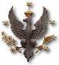
Uniwersytet Warszawski

Ośrodek Badań nad Tradycją Antyczną
W Polsce i w Europie Środkowo-Wschodniej UW

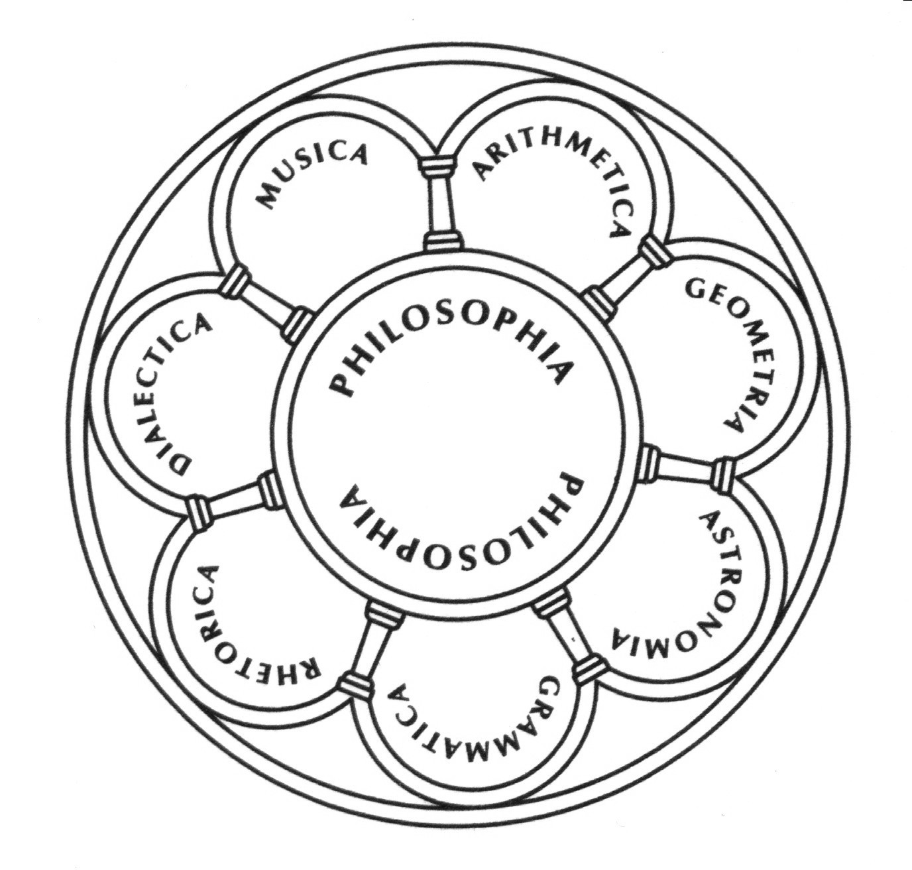
Akademia »Artes Liberales«

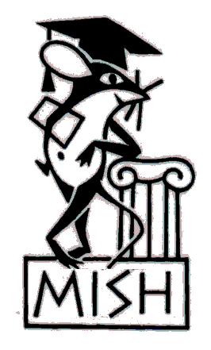
Kolegium Międzywydziałowych Indywidualnych Studiów Humanistycznych UW

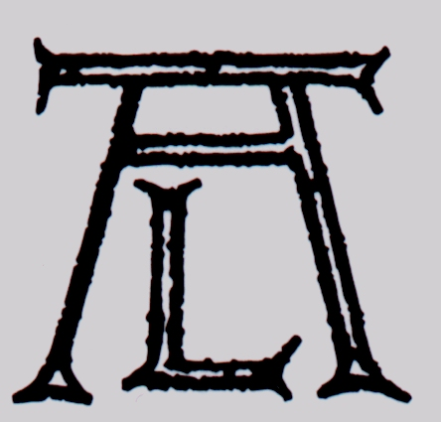
Fundacja „Instytut Artes Liberales” (FIAL)
która dysponuje środkami przeznaczonymi na ten cel przez:

Open Society Institute/Higher Education Support Program
i

Christian A. Johnson Endeavor Foundation

Muzeum Pałac w Wilanowie

Ośrodek KARTA

Muzeum Powstania Warszawskiego

BIURO ORGANIZACYJNE:

(OBTA UW)

Magdalena Gorlińska
Tel. kom: 0 601 381 341
Joanna Szutta
Tel. kom: 0 601 933 394

OBTA UW, ul. Nowy Świat 69, klatka B, IVp.
Tel:022 828 02 84, e-mail:obta@obta.uw.edu.pl

